BITÁCORA N°3
ASIGNATURA(S)  ESPECIALIDAD | CONTABILIDAD  PROFESORES:  Arturo Simunoviv – Benedicta Navarrete. | NIVEL
NOMBRE DE ESTUDIANTE |  | CURSO | 4 C-4 D-4 E
Objetivo de Aprendizaje  Priorizado/ O. Transversal | Calcular impuesto ILA.
Indicador(es) de Evaluación | Aplicar el régimen de tributación de Rentas efectivas según contabilidad que afecta a los impuestos a la ley de alcoholes.
Contenidos | Impuestos indirectos. ILA al consumidor mayorista y la importación.

Desde el día |  | Hasta el día

- En esta primera semana de la 3era Bitácora, veremos los impuestos indirectos.
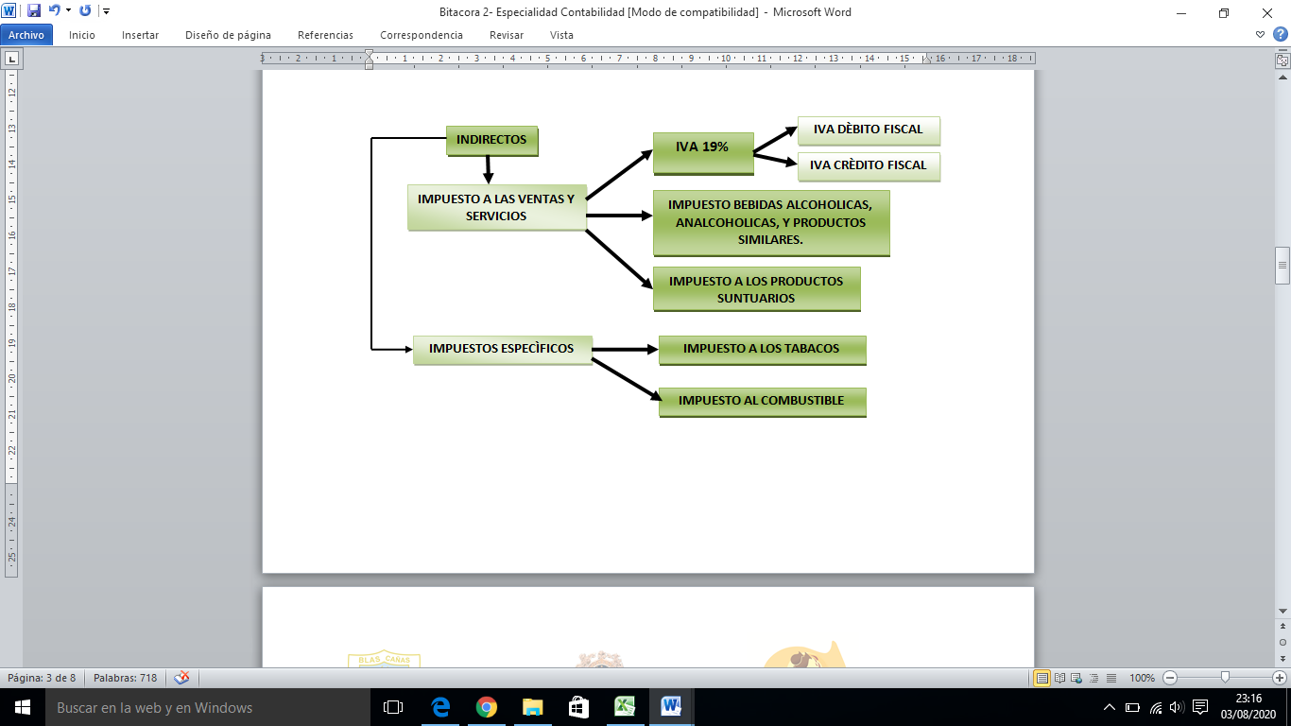
Luego de ver parte de los impuestos directos en la bitácora anterior, ahora veremos parte de los impuestos indirectos.
¿QUÉ ES EL IMPUESTO DE ILA?
El Impuesto a la Ley de Alcoholes (ILA) grava la importación y venta de bebidas alcohólicas, analcohólicas y productos similares. Se le llama Impuesto adicional ya que, además del IVA, se aplica una tasa que se indica en cada caso y que se aplica sobre la base imponible del Impuesto a las Ventas y Servicios.

LAS SIGUIENTES SON LAS TASAS VIGENTES PARA EL IMPUESTO ILA:
Tasa del 10%: Bebidas analcohólicas naturales o artificiales, energizantes o hipertónicas, jarabes y en general cualquier otro producto que las sustituya o que sirva para preparar bebidas similares, y aguas minerales o termales a las cuales se les haya adicionado colorante, sabor o edulcorantes.
En el caso que las especies señaladas en esta letra presenten la composición nutricional de elevado contenido de azúcares a que se refiere el artículo 5° de la ley N°20.606, (más de 15 gr por cada 240 ml o porción equivalente), la tasa será del 18%.
Tasa del 20,5%: Vinos destinados al consumo, comprendidos los vinos gasificados, los espumosos o champaña, los generosos o asoleados, chichas y sidras destinadas al consumo, cualquiera que sea su envase, cervezas y otras bebidas alcohólicas, cualquiera que sea su tipo, calidad o denominación.
Tasa del 31,5%: Licores, piscos, whisky, aguardientes y destilados, incluyendo los vinos licorosos o aromatizados similares al vermouth.

ACTIVIDAD 1.
Botilleria DICAMI hace el siguiente pedido de bebidas a CCU LTDA.
1) 50 PEPSI de 3 lts a $1.070 c/u neto
2) 30 BILZ de 1,5 lts a $890 c/u neto
3) 20 CRUSH de 2 lts a $990 c/u neto
En el siguiente cuadro se pide realizar el total de cada bebida, el IVA, y la tasa de porcentaje adicional correspondiente (Recordar llenar la descripción de cada producto y cantidad correspondiente)
Descripción producto | Cantidad | Precio Unitario | Valor
 |  | $ | $
 |  | $ | $
 |  | $ | $
 |  | Total Neto | $
 |  | IVA | $
 |  | Tasa % Adicional | $
 |  | Total | $

Las bebidas alcohólicas y no alcohólicas pagan, además del derecho ad valorem e IVA, los siguientes impuestos adicionales, según producto por concepto de IMPORTACIONES.
Aguas minerales, bebidas artificiales y jarabes | 13%
Vinos, champaña, sidra y cervezas | 15%
Licores, piscos, whisky, aguardientes y destilados, incluidos los vinos licorosos o aromatizados similares al vermouth | 27%
La base impositiva sobre la cual se calcula el impuesto adicional es el valor CIF + derechos aduaneros.
EJEMPLO DE CÁLCULO: “Importación de whisky”
Valor CIF : US $1.000,00
Derecho ad valorem (6% sobre el valor CIF): US $ 60,00
IVA (19% sobre US$1.060,00): US$ 201,40
Impuesto adicional (27% sobre US $1060,00):US $ 286,20
= Total Impuestos a pagar. US$ 547,60

Derecho ad valorem(6%) + IVA (19%) + Impuesto adicional correspondiente (13%-15%-27%).

ACTIVIDAD 2.
Calcular DERECHO AD VALOREM + IVA + IMPUESTO ADICIONAL a las siguientes bebidas importadas.
- Importación de Champañas VALOR CIF: US $900,00
- Importación de Aguas Minerales. VALOR CIF: US $700
- Importación de Aguardientes. VALOR CIF: US $1.100,00
- Importación de Piscos. VALOR CIF: US $1.050,00
GUIARSE CON EL CUADRO DEL EJEMPLO DE “IMPORTACIÒN DE WHISKY”

SEGUNDA SEMANA
ASIGNATURA(S)  ESPECIALIDAD | Contabilidad de Costos | NIVEL | 4° Medio
NOMBRE DE ESTUDIANTE |  | CURSO | 4 C- 4 D- 4 E
Objetivo de Aprendizaje  Priorizado/ O. Transversal | Informa utilizando los informes de los resultados de la empresa, considerando las normas de información contable vigentes y haciendo uso de cálculos para determinarlo.
Indicador(es) de Evaluación | Proporciona información sobre las distintas partidas de un Estado de Resultado de una Empresa
Contenidos | El Estado de Resultados

Desde el día |  | Hasta el día


El Contador, un recurso humano relevante para la administración de la empresa.

Construcción del Estado de Resultados - Explicación paso a paso del Informe.
Ventas | $ 2.000.000
(-) Costos de ventas | $750.000
= Utilidad bruta | $1.250.000
(-) Gastos Operativos y Adm | $400.000
= Resultado operacional | $ 850.000
(-) Gastos financieros | $ 40.000
= Utilidad antes de impuestos | $ 810.000
(-) Impuestos (25%) | $202.500
= Utilidad neta del ejercicio | $607.500

1. Como primer paso en la elaboración del estado de resultados debes de contar con el monto total de tus ventas netas, éstas estarán representadas en el primer renglón de tu estado financiero. Puedes separar en distintos rubros tu venta a crédito y al contado para que tengas una visión más amplia y detallada acerca del origen de tus ingresos.
2. El siguiente paso para elaborar un estado de resultados es determinar el costo de venta el cual representa el costo de la materia prima y la producción del producto final. Es el componente de costo más representativo del estado de pérdidas y ganancias de muchas empresas y que hemos estudiado en la hoja de costos en la Bitácora 2.
3. Ya que tienes identificada tu utilidad bruta, que es la diferencia entre las ventas y el costo de ventas, es momento de establecer los gastos operativos y administración para el periodo determinado. Los gastos de operación son aquellos desembolsos que realiza la empresa para llevar a cabo las actividades propias de su giro, algunos ejemplos de esto son: salarios, renta, gastos de servicio telefónico, compra de papelería, que son propios de la misma oficina de administración de la empresa.
4. Los gastos financieros, son propios de los intereses de préstamos que haya tenido la empresa en un momento determinado, para financiar sus requerimientos de efectivo. Recordar que el dinero tiene un precio en el mercado, y este precio se denomina interés.
5. La utilidad antes de impuesto es la diferencia entre el resultado operacional y el gasto financiero.
6. El impuesto, se establece con una tasa que grava las utilidades en las empresas que obtienen utilidad. En el ejercicio la tasa es del 25%.

ACTIVIDAD
Confeccione con el esquema explicado del esquema del Estado de Resultados, los siguientes Estado de resultados.
- Ventas 10.000 unidades a $500 c/u . Costo de ventas : 10.000 unidades a $ 200 c/u. Gasto operativos y de administración $ 800.000, Gastos financieros $ 80.000. Tasa impuesto a la renta 25%.
- Ventas 25.000 unidades a $700 c/u . Costo de ventas : 25.000 unidades a $ 300 c/u. Gasto operativos y de administración $ 1.200.000, Gastos financieros $ 350.000. Tasa impuesto a la renta 25 %.
- Ventas 40.000 unidades a $1000 c/u . Costo de ventas : 40.000 unidades a $ 600 c/u. Gasto operativos y de administración $ 3000.000, Gastos financieros $ 570.000. Tasa impuesto a la renta 25 %.
- Ventas 60.000 unidades a $1.500 c/u . Costo de ventas : 60.000 unidades a $ 800 c/u. Gasto operativos y de administración $ 12.000.000, Gastos financieros $ 4.200.000. Tasa impuesto a la renta 25 %.
- Ventas 8000 unidades a $7.000 c/u . Costo de ventas : 8000 unidades a $ 5500 c/u. Gasto operativos y de administración $ 6.000.000, Gastos financieros $ 1.200.000. Tasa impuesto a la renta 25 %

Utilice el siguiente cuadro para desarrollar cada ejercicio.
Ventas
(-) Costos de ventas
= Utilidad bruta
(-) Gastos Operativos y Adm
= Resultado operacional
(-) Gastos financieros
= Utilidad antes de impuestos
(-) Impuestos (25%)
= Utilidad neta del ejercicio

TERCERA SEMANA
ASIGNATURA(S)  ESPECIALIDAD | Contabilidad | NIVEL | 4° Medio
NOMBRE DE ESTUDIANTE |  | CURSO | 4 C- 4 D- 4 E
Objetivo de Aprendizaje  Priorizado/ O. Transversal | Participa en la elaboración de Índices Financieros según las normas y procedimientos contables y de acuerdo con la normativa legal vigentes.
Indicador(es) de Evaluación | Calcula Indicadores financieros sobre la base de los saldos del Balance General de la empresa
Contenidos | Índices o ratios Financieros del balance
TERCERA SEMANA
Desde el día |  | Hasta el día

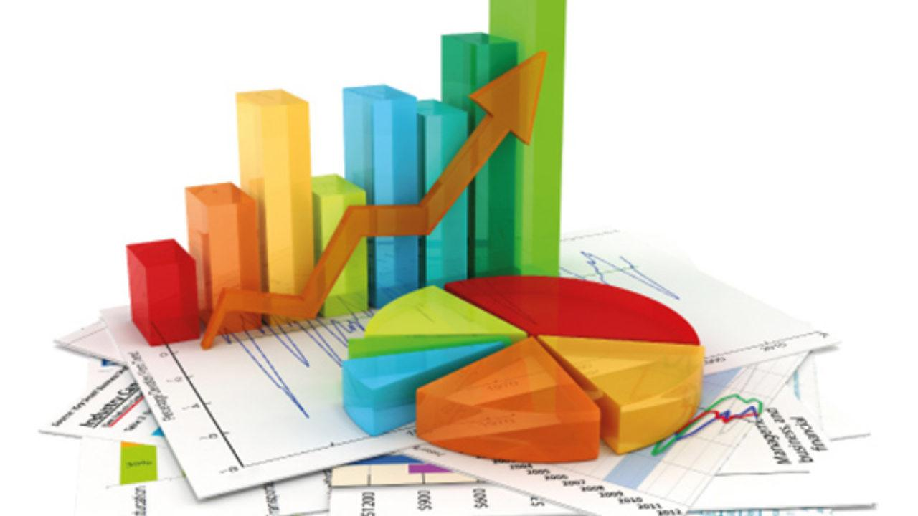
“La contabilidad como herramienta de gestión en las empresas actuales”
INDICADORES FINANCIEROS DE LOS BALANCES
Los indicadores son enfoques analíticos que presentan el cociente o relación entre 2 cantidades
Son las herramientas que todos los gerentes o directores financieros utilizan para medir la solvencia en el campo financiero de su empresa, gracias a estos resultados se puede saber si ha sido bien o mal administrada la compañía y preocuparse a futuro de las mejoras que se deben hacer para mejorar financieramente a la empresa.
Los indicadores son herramientas de interpretación que ayudarán a la administración de la empresa a tomar medidas que ayuden a administrar los recursos financieros de la empresa.
Para explicar en qué consiste esta herramienta, revisaremos un Balance de la empresa S y S Cía., cuyo balance es al 30 de junio 2020.

BALANCE DE S Y S CÍA. AL 30/06/2020
ACTIVOS CIRCULANTES |  |  |  | PASIVOS CIRCULANTES
Caja | $1.500 |  |  | Cuentas x pagar | $3.000
Banco | $2.500 |  |  | Sueldos x pagar | $1.000
Cuentas por cobrar | $3.000 |  |  | PASIVOS NO CIRCULANTES
Mercaderìa | $2.400 |  |  | Deuda L/P | $1.500
ACTIVOS NO CIRCULANTES |  |  |  | PATRIMONIO
Vehìculo | $5.000 |  |  | Capital | $8.000
 |  |  |  | Utilidad. Ejercicio | $900
TOTAL ACTIVOS | $14.400 |  |  | TOTAL PASIVOS | $14.400
RAZÓN CIRCULANTE: ACTIVO CIRCULANTE / PASIVO CIRCULANTE
Activo circulante, es aquel activo líquido a la fecha de cierre del ejercicio, o convertible en dinero dentro de los doce meses. En el presente ejercicio son circulantes: Caja, Banco, cuentas por cobrar y las mercaderías
Si sumamos la Caja, el Banco, las cuentas por cobrar y la mercadería el total es $ 9.400
A su vez, el pasivo circulante, es la parte del pasivo que contiene las obligaciones a corto plazo de la empresa. En este caso, las cuenta por pagar y sueldos por pagar son pasivos de corto plazo, es decir su vencimiento es menor a 1 año. Los pasivos circulantes son Cuentas por pagar y sueldos por pagar, los cuales suman: $ 4.000
Razón Circulante: $9.400 / $ 4.000 = $ 2,35
Su interpretación es que por cada peso que debe la empresa, esta pueda cancelar 2,35 pesos de su deuda de corto plazo, lo cual es muy bueno, ya que todo sobre $1 peso, es un buen índice,

ENDEUDAMIENTO LARGO PLAZO:
Deuda Largo Plazo / Total Activos
Deuda de largo plazo, son aquellas deudas que se deben a más de 1 año Plazo. Ejemplo Crédito Bancario a la empresa a 5 años plazo
Razón de endeudamiento: 1.500 / 14.400 = 0,104
Es decir, por cada peso que la empresa debe, 0,104 centavos se deben a los proveedores y trabajadores y 0,896 son de empresa ( 1- 0,104). El endeudamiento es sano y razonable, pero si es mayor a $1,0 habrá que preocuparse, ya que se podría caer en iliquidez futura.

Ejercicio Practico 1
Balance de Agrícola del Sur Al 30/06/2020
ACTIVOS CIRCULANTES |  |  |  | PASIVOS CIRCULANTES
Caja | $3.000 |  |  | Cuentas x pagar | $1.200
Banco | $7.000 |  |  | Sueldos x pagar | $1.600
Cuentas por cobrar | $5.800 |  |  | PASIVOS NO CIRCULANTES
Mercaderìa | $9.000 |  |  | Deuda L/P | $20.000
ACTIVOS NO CIRCULANTES |  |  |  | PATRIMONIO
Vehìculo | $50.000 |  |  | Capital | $40.000
 |  |  |  | Utilidad. Ejercicio | $12.000
TOTAL ACTIVOS | $74.800 |  |  | TOTAL PASIVOS | $74.800
Determine:
- Razón Circulante de Agrícola del Sur.
- Endeudamiento de Largo plazo de Agrícola del Sur

Ejercicio Practico 2
Empresa Rosse Ltda, una tienda de ropa que tiene las siguientes cuentas.
 | Cuentas | $
1 | Caja | $1.200.000
2 | Proveedores | $1.000.000
3 | Préstamo L/P | $1.250.000
4 | Remuneraciones por pagar | $800.000
5 | Mercadería | $1.200.000
6 | Cuentas por Cobrar | $700.000
7 | Utilidad del ejercicio | $600.000
8 | Cuentas por Pagar | $850.000
9 | Capital | $2.000.000
10 | Maquinas | $900.000
11 | Muebles | $700.000
12 | Vehículo | $3.500.000

- Realizar Balance General (ojo, si no cuadra no se preocupe, porque lo explicaremos en clases virtuales).
- Calcular razón circulantes y razón de endeudamiento de Largo Plazo para la Empresa Rousse.

